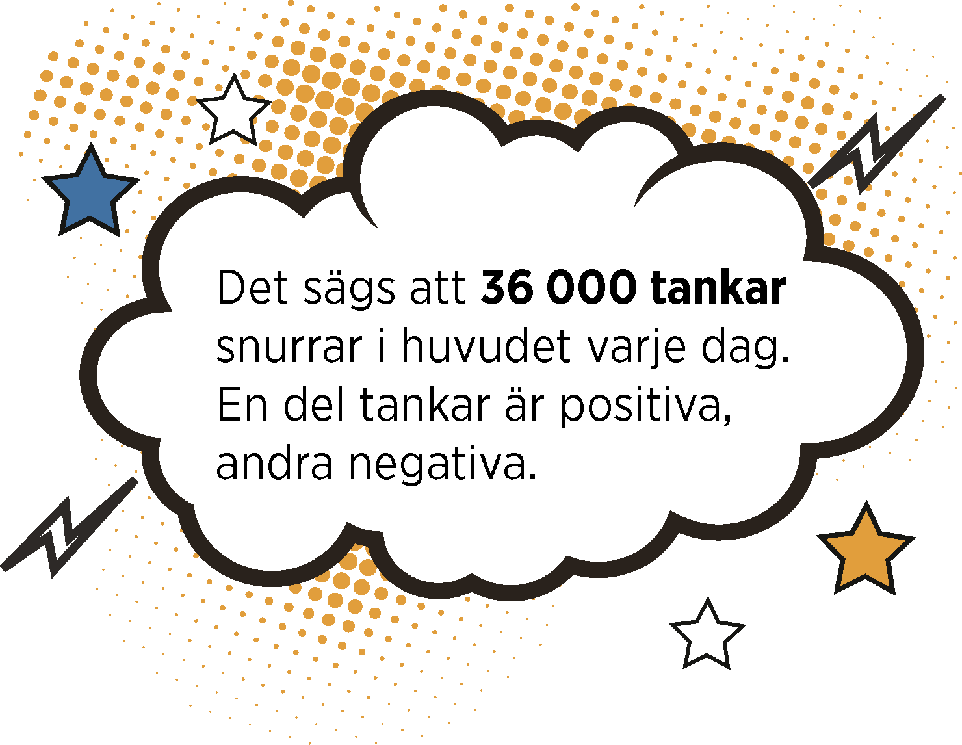
DISA – en metod för att lära sig att må bra oftare
De flesta barn och unga anser att de mår bra fysiskt och psykiskt – samtidigt som
flera undersökningar visar att det blivit vanligare att ungdomar känner sig nedstämda, oroliga, har svårt att sova eller har värk.
Din tonåring får möjlighet att vara med i en grupp tillsammans med andra tonåringar. I gruppen tränar vi förmågan att tänka och agera positivt för att lättare kunna handskas med livet.
Metoden vi använder heter DISA (Din Inre Styrka Aktiveras). Forskning visar att DISA kan stärka ungdomars självskattade hälsa och förebygga depressiva symtom.
I den här gruppen får din tonåring öva:
- sin förmåga att identifiera negativa tankar och vända dem till positiva
- strategier för att lösa olika problem
- olika sätt att motverka stress
- lära sig att hitta det som får hen att må bra och att använda denna kunskap.
Gruppen träffas en gång i veckan under tio veckor. Vid varje träff får deltagarna arbetsuppgifter, vissa av dem är hemuppgifter.

Utbildare
Vi som håller i utbildningen är Förnamn Efternamt, titel

Har du frågor eller funderingar?
Välkommen att kontakta Förnamn Efternamn, telefon, e-post

